银川市金凤区第一小学
工作简报
2026年（第17期）
金凤区第一小学 2026年3月12日
AI识草木 课堂探新知
---金凤区第一小学集团校信息科技组开展人工智能教学
研讨简讯
为探索人工智能学科课堂教学模式，培养学生科技探索兴趣、创新能力以及知识体系构建，融合人工智能+实践应用比赛，提高教师信息科技素质，于2026年3月12日开展银川市金凤区第一小学集团校人工智能研讨活动。本次活动银川市金凤区第一小学司马李娇主任及集团校信息科技教师和人工智能等多位教师齐聚一堂，共同学习研讨人工智能案例，探索人工智能与课堂教学应用融合的新路径。
以《图像识别小探秘 —— 用 AI 给植物分类》为主题的人工智能课案例在大家学习后进行研讨，本课采用体验 — 探究 — 实践三步教学法，让学生在动手操作中感知 AI、理解原理、学以致用。
本节课通过情境导入、工具操作、原理揭秘、小组实践等环节，引导学生使用 AI 图像识别工具完成植物分类任务，探究图像识别 “采集特征 — 对比匹配 — 得出结果” 的核心流程。课堂将 AI 技术与自然科学知识融合，有效提升学生的探究能力与合作意识，帮助学生直观理解图像识别在生活中的应用价值。
活动中各位教师均表示，三步教学法贴合高年级学生认知规律，既降低了 AI 原理学习难度，又强化了实践应用。后续将持续优化教学内容，推进差异化教学与跨学科融合，助力小学生人工智能启蒙教育高质量开展。银川市金凤区第八小学张爽老师分享了人工智能视觉技术在智能锁门训练实验中的应用，开阔了大家的视野。司马李娇主任表示研讨要高效、实效、有干货、落地。
此次活动从教学创新与人工智能应用，教学设计与实践，技术标准与教学资源，教学挑战与解决方案等角度研讨了人工智能课程的开设探索。
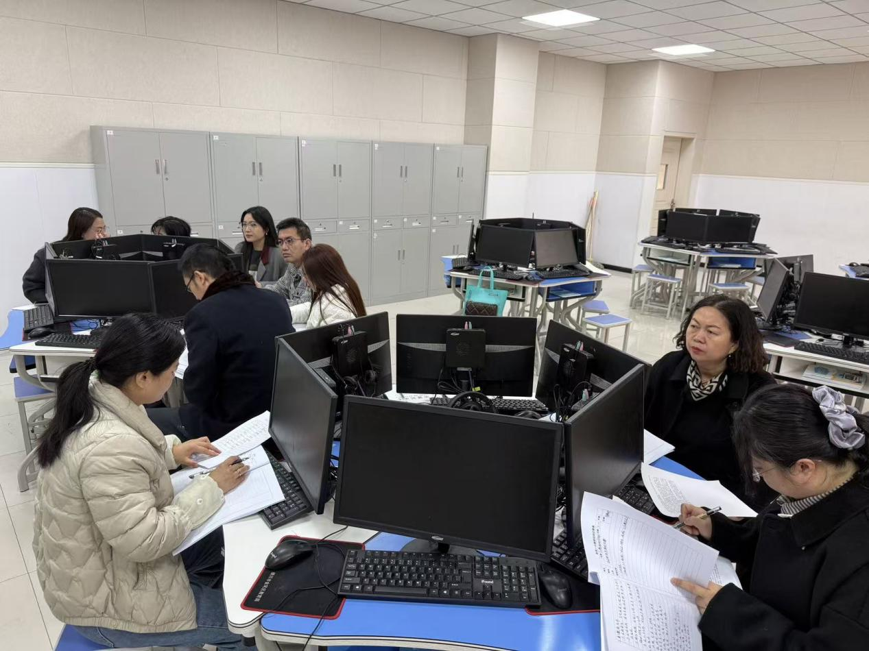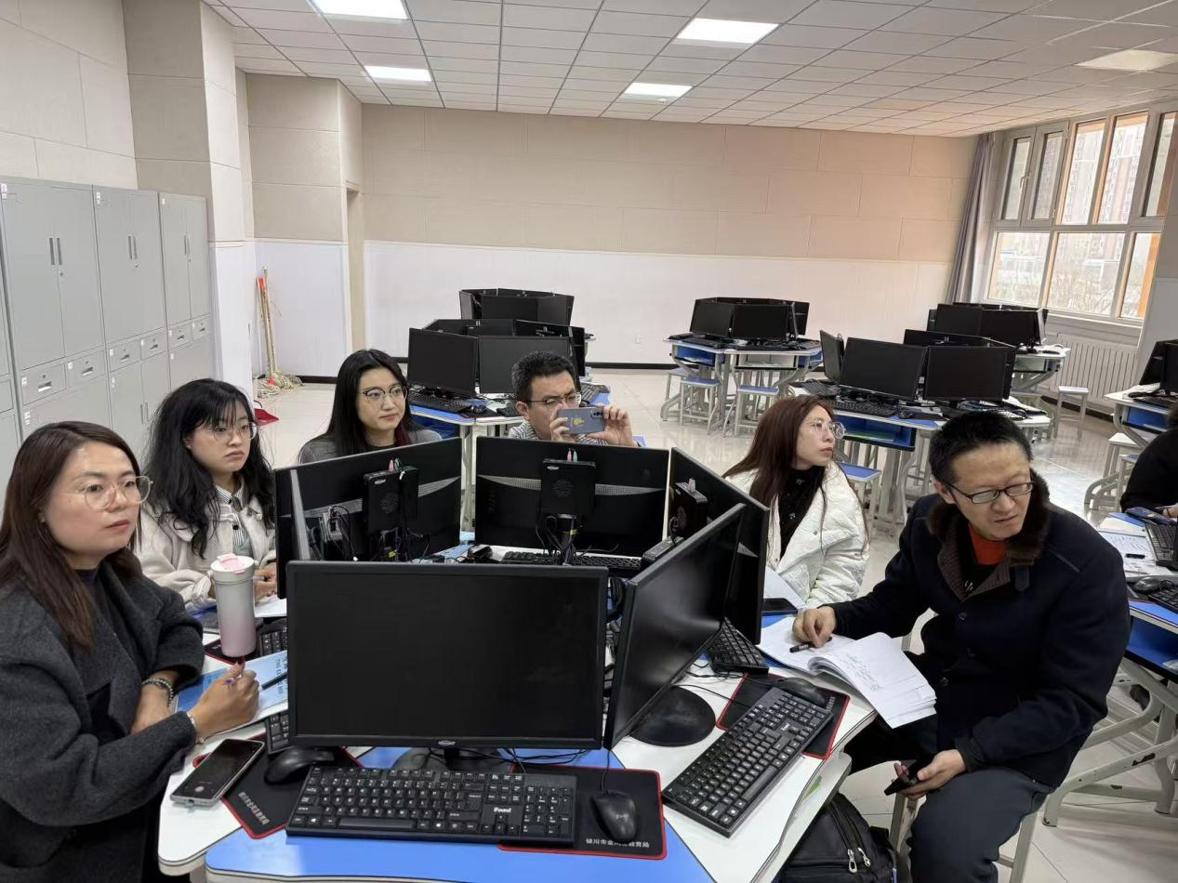

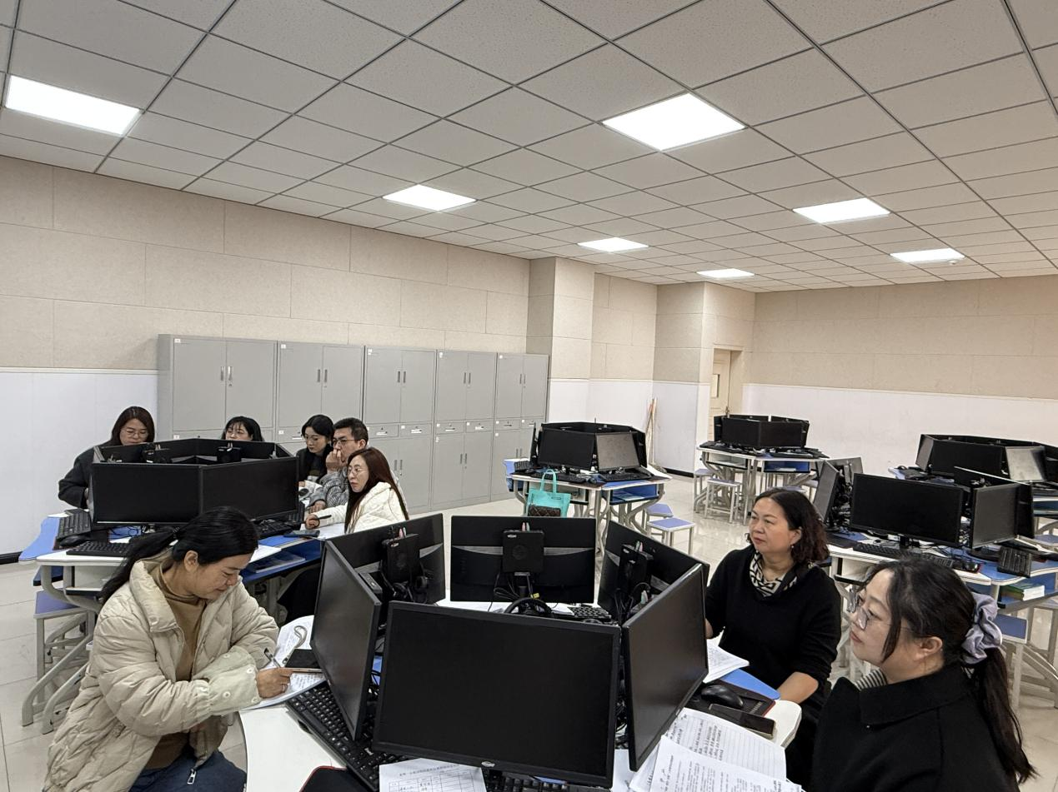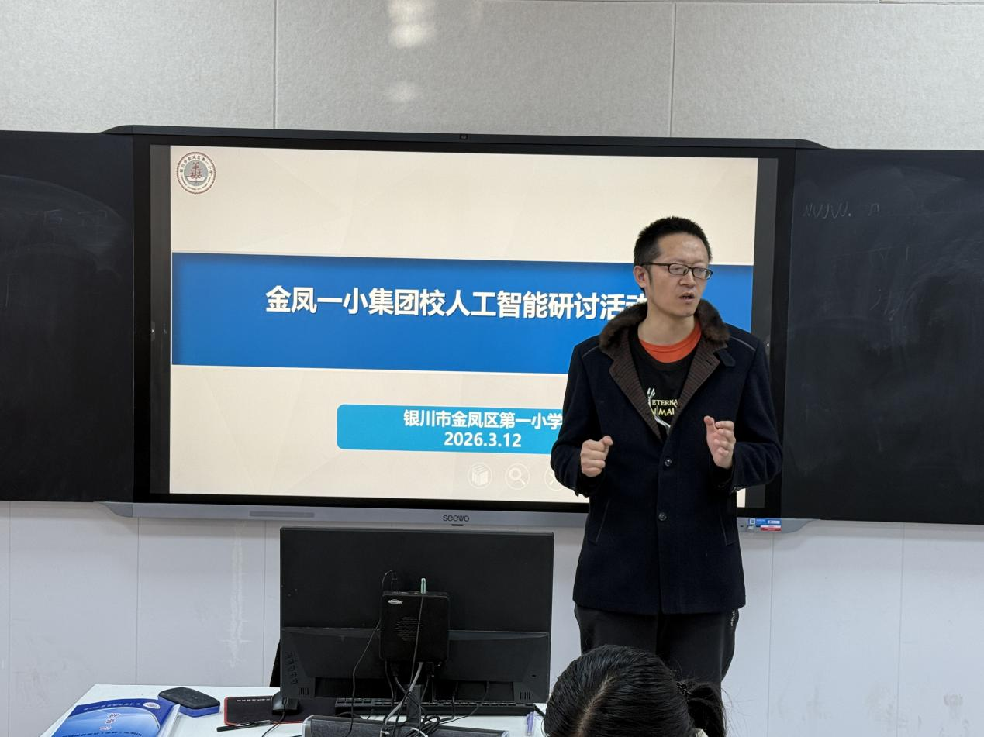

签发：王芳 编校：司马李娇 供稿：魏霞
抄送：金凤区教育局

